DINÂMICA ESPAÇO-TEMPORAL DAS QUEIMADAS E RESPOSTAS BIOCLIMÁTICAS NO MUNICÍPIO DE ABAETETUBA, AMAZÔNIA ORIENTAL

Yuri Antonio da Silva Rocha¹; Maria Luiza Nascimento Dias²; Douglas Matheus das Neves Santos³; Paulo Roberto Estumano Beltrão Junior⁴; Shara Alexandre Guimarães⁵; Cláudio Moisés Santos e Silva⁶; Aline Maria Meiguins de Lima⁷

¹Doutorando pelo Programa de Pós-graduação em Ciências Ambientais (PPGCA) do Instituto de Geociências (IG) da Universidade Federal do Pará (UFPA), campus Belém, Brasil. E-mail: eng.yurirocha@gmail.com
²Doutoranda pelo Programa de Pós-graduação em Ciências Ambientais (PPGCA) do Instituto de Geociências (IG) da Universidade Federal do Pará (UFPA), campus Belém, Brasil. E-mail: m.luiza.dn@gmail.com
³Doutorando pelo Programa de Pós-graduação em Ciências Ambientais (PPGCA) do Instituto de Geociências (IG) da Universidade Federal do Pará (UFPA), campus Belém, Brasil. E-mail: douglasneves23@hotmail.com
⁴Mestrando pelo Programa de Pós-graduação em Uso Sustentável dos Recursos Naturais em Regiões Tropicais pelo Instituto Tecnológico Vale (ITV), Belém, Brasil. E-mail: robertobeltraojr@gmail.com
⁵Engenheira Ambiental pela Universidade do Estado do Pará (UEPA), campus Belém, Brasil. E-mail: sharalexandre@gmail.com
⁶Doutor. Docente da Universidade Federal do Rio Grande do Norte (UFRN), Campus Universitário - Lagoa Nova, Natal/RN. E-mail: claudio.silva@ufrn.br
⁷Doutora Docente do Instituto de Geociências (IG) da Universidade Federal do Pará (UFPA), Brasil. E-mail: ameiguins@ufpa.br

RESUMO

Este estudo analisou a relação entre queimadas e variáveis hidroclimáticas e biofísicas no município de Abaetetuba (PA), visando compreender como o fogo reflete e retroalimenta os processos bioclimáticos locais. Foram utilizados dados de precipitação (CHIRPS), temperatura da superfície terrestre (MODIS-TST), NDVI (MODIS) e área queimada (MapBiomas Fogo) entre 1985 e 2024, processados no Google Earth Engine e analisados por meio dos testes de Shapiro-Wilk, Wilcoxon pareado, correlação de Spearman, PCA e PERMANOVA. Os resultados indicaram diferenças significativas (p<0,01) entre os períodos chuvoso e menos chuvoso, com correlações negativas entre precipitação e TST (ρ=-0,649) e precipitação e queimadas (ρ=-0,564), e positiva entre TST e queimadas (ρ=0,556). A PCA explicou 75,95% da variância, destacando um gradiente termo-pluviométrico e outro biofísico (NDVI–queimada). Conclui-se que a sazonalidade influencia fortemente a dinâmica do fogo, e que a gestão ambiental e a fiscalização devem considerar a vulnerabilidade climática e espacial dos ambientes mais afetados, promovendo ações preventivas e políticas públicas adaptadas às condições sazonais.

Palavras-chave: Sensoriamento Remoto. Variabilidade Climática. Gestão Ambiental.

Área de Interesse do Simpósio: Ciências Exatas e da Terra.
- INTRODUÇÃO

O fogo, influenciado pelo El Niño-Oscilação Sul (ENOS) e pelo desmatamento, é um fator de perturbação recorrente que afeta diretamente a estrutura e a funcionalidade dos ecossistemas, fluxo de carbono e resiliência hídrica, sendo possível de ser analisado por sensoriamento remoto em escala municipal, incluindo municípios costeiros (Flores et al., 2024; Oliveira et al., 2024; Franco et al., 2025; Rocha et al., 2025). Logo, este estudo analisou a dinâmica da relação entre queimadas e os processos bioclimáticos no município de Abaetetuba, a fim de contribuir para a formulação de estratégias de mitigação e gestão ambiental.

- MATERIAIS E MÉTODOS

  - ÁREA DE ESTUDO

A área de estudo consiste no município de Abaetetuba (Figura 1).
Figura 1 – Localização do município de Abaetetuba, Pará, Brasil.
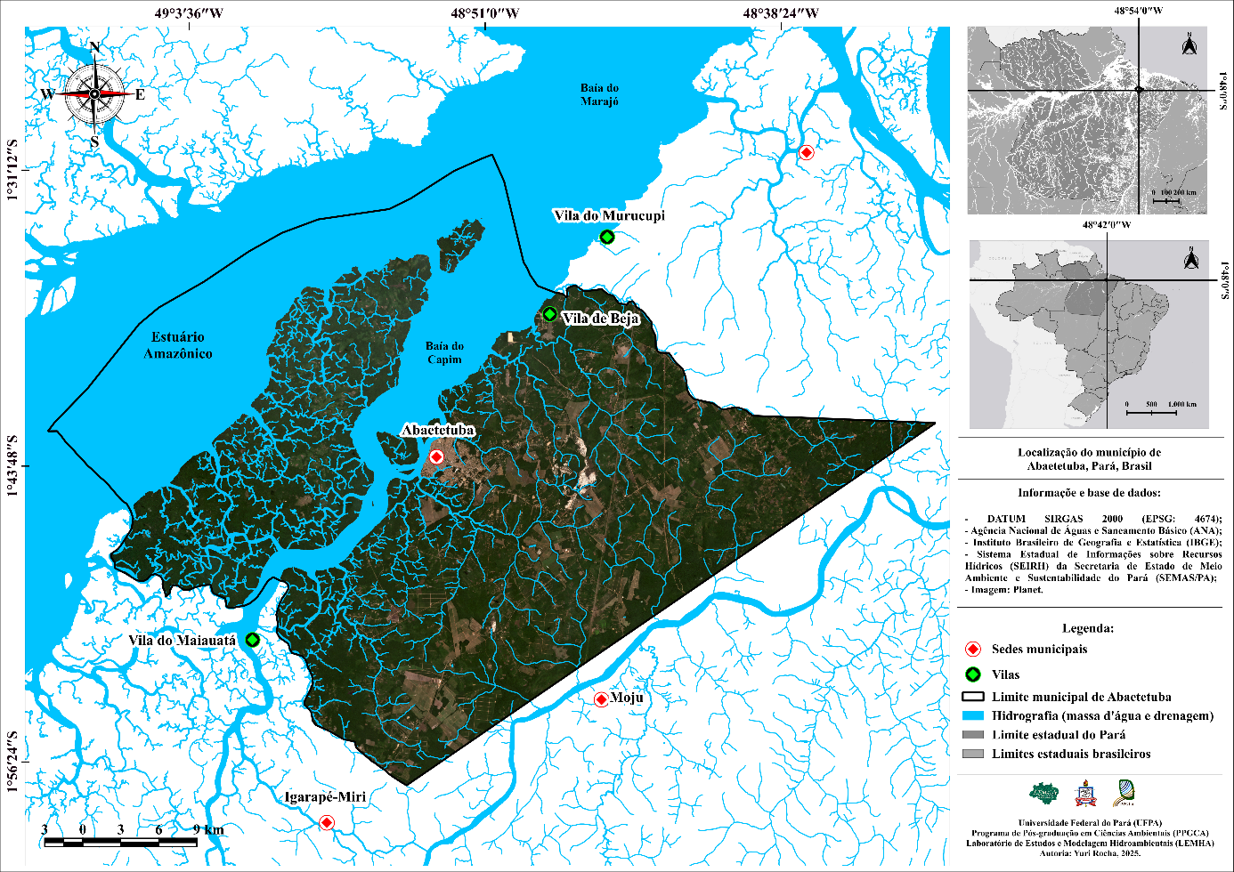
Fonte: Autores, 2025.

É um município localizado na mesorregião do Nordeste Paraense, com área territorial de 1.610,65 km² e densidade demográfica de 98,21 hab./km² (IBGE, 2022). As atividades econômicas vinculadas ao setor ambiental são, principalmente, o comércio e beneficiamento de produtos florestais não madeireiros, como açaí (Euterpe oleracea) e miriti (Mauritia flexuosa), além da extração mineral não-metálica, pesca, agroextrativismo, artesanato, da agricultura de base familiar e da agropecuária extensiva. Tendo um clima equatorial tropical úmido (Alvares et al., 2013), trata-se de um território de natureza costeiro-estuarina, caracterizado por amplas extensões insulares e por uma rede hidrográfica densa, composta por rios, furos e igarapés que permeiam todo o limite municipal (Rocha et al., 2025).

  - BASE DE DADOS

A síntese dos produtos de sensoriamento remoto utilizados, adquiridos por meio da plataforma Google Earth Engine (GEE), estão sintetizados na Tabela 1.

Tabela 1 – Conjunto de variáveis climáticas e biofísicas utilizadas.
Variável | Produto no Google Earth Engine (GEE) | Abrangência temporal usada | Referência
Precipitação | UCSB-CHG/CHIRPS/DAILY: CHIRPS Daily: Climate Hazards Group InfraRed Precipitation with Station Data | Janeiro de 1985 a dezembro de 2024 | Funk et al. (2015)
Temperatura da Superfície (TST) | MODIS/061/MOD11A2: MODIS Terra Land Surface Temperature/Emissivity 8-Day L3 Global 1km | Fevereiro de 2000 a dezembro de 2024 | Wan, Hook e Hulley (2015).
Índice de Vegetação por Diferença Normalizada (NDVI) | MODIS/061/MOD13A2 – MODIS Terra Vegetation Indices 16-Day Global 1 km | Fevereiro de 2000 a dezembro de 2024 | Didan (2021)
MapBiomas Fogo – Coleção 4 (subprodutos: Área queimada anual) | projects/mapbiomas-public/assets/brazil/fire/collection4/  mapbiomas_fire_collection4_annual_burned_v1 | Anos de 1985 e de 2024 | Souza et al. (2020)
MapBiomas Fogo – Coleção 4 (subprodutos: Área queimada mensal) | projects/mapbiomas-public/assets/brazil/fire/collection4/mapbiomas_fi re_collection4_monthly_burned_v1 | Janeiro de 1985 a dezembro de 2024 | Souza et al. (2020)
Fonte: Autores (2025).

  - GEOPROCESSAMENTO

O geoprocessamento das variáveis foi realizado na plataforma Google Earth Engine (GEE), utilizando linguagem JavaScript. Os dados de precipitação foram somados em escala mensal para o período de 1985 a 2024. A temperatura da superfície e o NDVI foram convertidos para médias mensais com base nas composições originais de 8 e 16 dias, respectivamente, abrangendo 2000 a 2024. As informações de queimadas foram obtidas do MapBiomas Fogo – Coleção 4, a partir dos subprodutos Área Queimada Anual e Área Queimada Mensal.
Todas as imagens foram recortadas pela geometria municipal, reprojetadas para o sistema SIRGAS 2000 (EPSG:4674) e padronizadas quanto à resolução espacial.
O procedimento metodológico compreendeu: (i) filtragem temporal das coleções, (ii) recorte espacial, (iii) reprojeção, (iv) agregação temporal, (v) cálculo estatístico e (vi) exportação dos produtos finais para análise em ambiente estatístico.

  - CLASSIFICAÇÃO DOS ANOS SEGUNDO O ENOS

A identificação dos anos de ocorrência de El Niño e La Niña foi baseada no Oceanic Niño Index (ONI), indicador padrão utilizado pela NOAA (Golden Gate Weather Services, 2025) para caracterizar os eventos quentes e frios no Pacífico Equatorial.

  - PROCEDIMENTOS ESTATÍSTICOS

Por meio do software RStudio, os dados foram organizados em séries temporais e submetidos ao teste de normalidade de Shapiro-Wilk. Diante da ausência de normalidade, aplicaram-se testes de Wilcoxon pareado para verificar diferenças entre os períodos chuvoso e menos chuvoso, com ajuste de significância pelo método de Benjamini–Hochberg (FDR 5%).
Em seguida, aplicaram-se correlações de Spearman (ρ) para quantificar a força e a direção das associações entre as variáveis. Por fim, realizou-se uma Análise de Componentes Principais (PCA), com padronização das variáveis e imputação média dos valores ausentes, a fim de sintetizar os principais eixos de variação ambiental. Em seguida, aplicou-se PERMANOVA para testar a separação entre fases do ENOS e períodos sazonais.

- RESULTADOS E DISCUSSÃO

  - DINÂMICA INTERANUAL DA PRECIPITAÇÃO, TEMPERATURA DA SUPERFÍCIE TERRESTRE E DO ÍNDICE DE VEGETAÇÃO POR DIFERENÇA NORMALIZADA (NDVI)

As variáveis ambientais apresentam sazonalidade interanual bem definida em período chuvoso e em menos chuvoso, diferentes estatisticamente (p<0,01) (Tabela 2; Figura 2A). A precipitação média se concentra no semestre chuvoso (dezembro a maio), com decaimento no semestre menos chuvoso (junho a novembro) (p<0,01). O pico de chuva ocorre no trimestre mais chuvoso (fevereiro, março e abril – FMA), em contraste com o trimestre menos chuvoso (setembro, outubro e novembro – SON) (p<0,01). A variabilidade observada reflete na TST. Esta decai nos semestres e trimestres chuvosos (p<0,01), aumentando nas estiagens (p<0,01).
O NDVI apresentou valores reduzidos no trimestre chuvoso e máximos durante o trimestre seco (p<0,01). Contudo, os maiores valores médios mensais são registrados em junho (0,78 ± 0,01), julho (0,79 ± 0,01) e agosto (0,76 ± 0,02), período de transição entre o semestre chuvoso e o menos chuvoso.

Tabela 2 – Estatísticas descritivas e sazonalidade das variáveis ambientais na área de estudo.
Variáveis | Estatística associada | Média anual | Trimestre chuvoso (FMA) | Trimestre menos chuvoso (SON) | Semestre chuvoso (D-M) | Semestre menos chuvoso (J-N)
Precipitação (mm) | Média | 2755,26 | 389,03 | 98,92 | 334,14 | 125,06
Precipitação (mm) | Desvio-padrão | ± 369,20 | ± 42,34 | ± 36,13 | ± 41,65 | ± 29,69
Temperatura da Superfície Terrestre (TST) (°C) | Média | 27,65 | 27,06 | 28,57 | 27,19 | 28,11
Temperatura da Superfície Terrestre (TST) (°C) | Desvio-padrão | ± 0,45 | ± 0,45 | ± 0,52 | ± 0,28 | ± 0,40
Índice de Vegetação por Diferença Normalizada (NDVI) | Média | 0,69 | 0,62 | 0,71 | 0,65 | 0,74
Índice de Vegetação por Diferença Normalizada (NDVI) | Desvio-padrão | ± 0,01 | ± 0,02 | ± 0,02 | ± 0,02 | ± 0,01
Fonte: Autores, 2025.

No período chuvoso, a precipitação e a consequente maior nebulosidade reduzem a incidência de radiação solar sobre a superfície, ocasionando diminuição da TST e baixa resposta espectral da vegetação, devido à limitação de energia disponível para a fotossíntese e à interferência atmosférica na reflectância (Figura 2B).
No período menos chuvoso, a TST atinge seus valores máximos, enquanto o NDVI decresce levemente, embora se mantenha superior aos níveis do período chuvoso, indicando resiliência da vegetação frente à redução hídrica. Tal dinâmica reflete uma interdependente entre energia, umidade e cobertura vegetal, na qual o balanço entre radiação e precipitação regula a produtividade e os fluxos de energia (Jiménez et al., 2024; Justino et al., 2025).

Figura 2 – Dinâmica interanual média da precipitação (janeiro de 1985 a dezembro de 2024), temperatura da superfície terrestre (TST) e Índice de Vegetação por Diferença Normalizada (NDVI) (fevereiro de 2000 a dezembro de 2024) (A) e sua distribuição espacial (B) no município de Abaetetuba, Pará, Brasil.
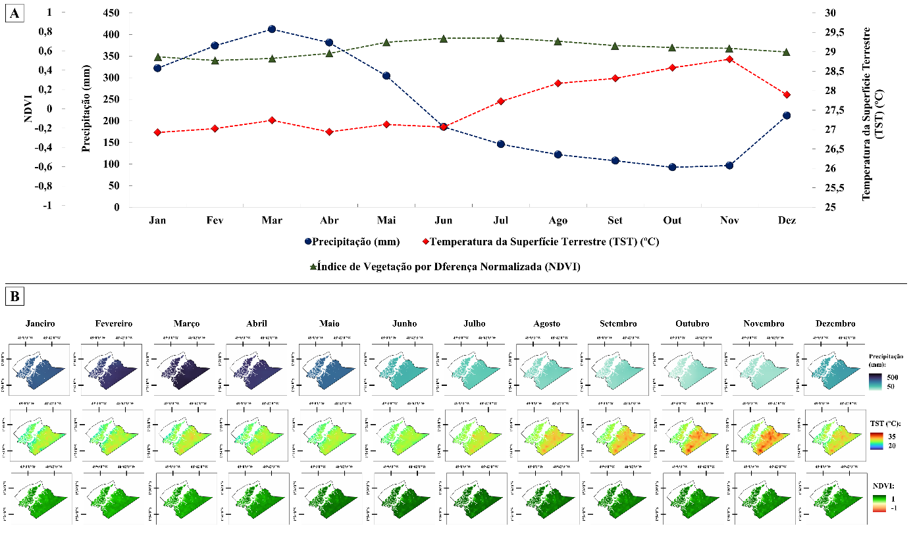
Fonte: Autores, 2025.

  - DINÂMICA DAS QUEIMADAS NO MUNICÍPIO DE ABAETETUBA

As queimadas acompanham a sazonalidade climática (Figura 3) (p<0,01). A média anual foi de 2.214,88 ± 1.199,30 ha.ano⁻¹, com picos entre agosto e novembro, coincidindo com o período menos chuvoso (junho a novembro), cuja média foi de 259,97 ± 139,51 ha, em contraste (p<0,01) com o semestre chuvoso (dezembro a maio), que apresentou valores significativamente inferiores (178,53 ± 178,04 ha).

Figura 3 – Dinâmica interanual média das áreas queimadas no município de Abaetetuba, Pará, Brasil (série histórica de janeiro de 1985 a dezembro de 2024).
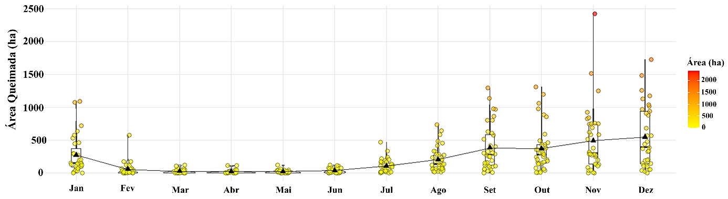
Fonte: Autores, 2025.
O trimestre SON apresentou área queimada de 419,92 ± 281,50 ha, enquanto o trimestre FMA apresentou apenas 37,20 ± 55,08 ha (p<0,01), confirmando a forte dependência das queimadas às condições meteorológicas. Essa concentração no final do período seco ocorre em razão da redução da umidade do solo e da vegetação, aliada ao aumento da TST e à diminuição da precipitação, que ampliam a inflamabilidade da biomassa.
Em 1985, as áreas queimadas concentravam-se principalmente em setores agropecuários, agrícolas e em extensas porções que atualmente correspondem a ambientes de extração mineral não metálico (Figura 4).
Já em 2024, os focos de queima são sobre os ambientes de fazenda, áreas agrícolas e faixas marginais de estradas e ramais, com um padrão espacial mais difuso e associado à manutenção de áreas abertas. Essa evolução denota uma transição do fogo como vetor de abertura e expansão territorial para um uso mais localizado e recorrente.

Figura 4 – Áreas queimadas nos anos de 1985 e 2024, dentro dos limites municipais de Abaetetuba, Pará, Brasil.
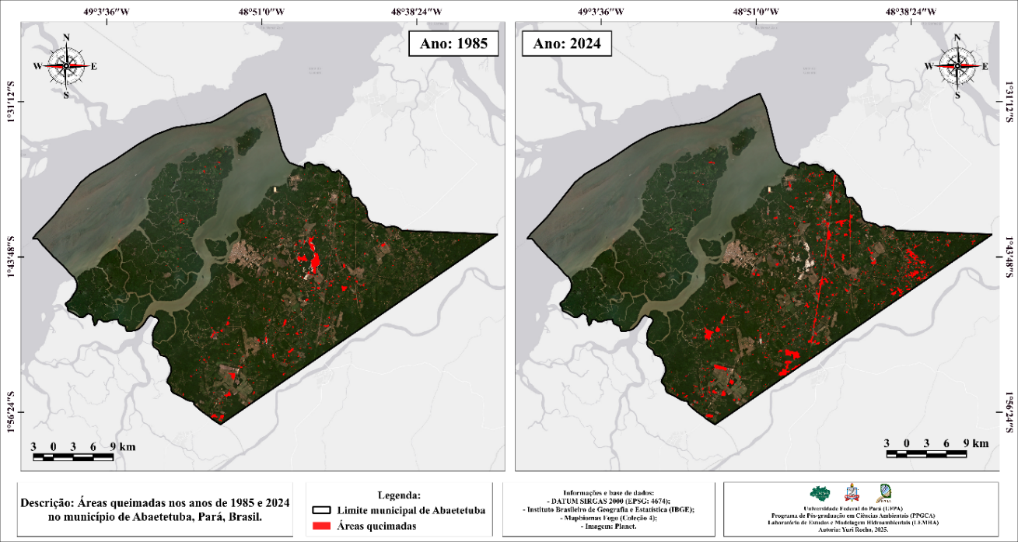
Fonte: Autores, 2025.

  - DINÂMICA DA RELAÇÃO ENTRE QUEIMADAS E AS VARIÁVEIS HIDROBIOCLIMÁTICAS

Observou-se correlação negativa moderada a forte entre a precipitação e a temperatura da superfície terrestre (ρ = -0,649; p<0,01) (Figura 5). Analogamente, verificou-se correlação negativa entre precipitação e NDVI (ρ = -0,483; p<0,01), justificada pelo atraso fenológico entre o aumento da umidade e a resposta fotossintética. A precipitação também apresentou correlação negativa com a área queimada (ρ = -0,564; p<0,01). A TST apresentou correlação positiva com o NDVI (ρ = 0,279; p<0,01) e forte correlação positiva com a área queimada (ρ = 0,556; p<0,01).
Tais correlações são reforçadas por meio da PCA. A Dimensão 1 (51,5% da variância), expressou um gradiente termo-pluviométrico, marcado pela oposição entre Precipitação (carga negativa) e TST (carga positiva), dado que períodos mais chuvosos estão associados a menores temperaturas superficiais. Já a Dimensão 2 (24,5% da variância), refletiu um gradiente de resposta biofísica, no qual NDVI e Área queimada apresentaram altas contribuições e sentidos opostos.

Figura 5 – Relações não lineares entre variáveis hidroclimáticas, biofísicas e de queimadas na região de estudo.
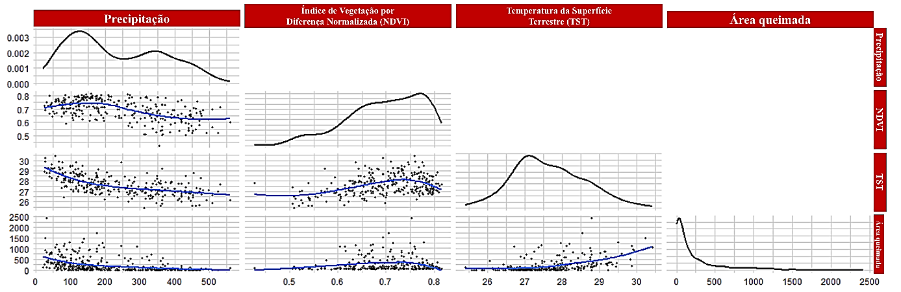
Fonte: Autores, 2025.

Quanto aos agrupamentos, observou-se que, embora o ENOS (Figura 6A) não tenha promovido uma separação clara entre as fases El Niño e La Niña no espaço das componentes, ele constitui um fator determinante na modulação das variáveis climáticas e biofísicas. Por outro lado, os períodos sazonais chuvoso e menos chuvoso (Figura 6B) apresentaram diferença estatística significativa, confirmando que a sazonalidade regional exerce papel fundamental na organização multivariada observada.

Figura 6 – Análise de Componentes Principais (PCA): Padrões multivariados das variáveis ambientais em função das fases do ENOS (El Niño / La Niña) (A); Gradientes ambientais e biofísicos entre o semestre chuvoso e o semestre menos chuvoso (B).
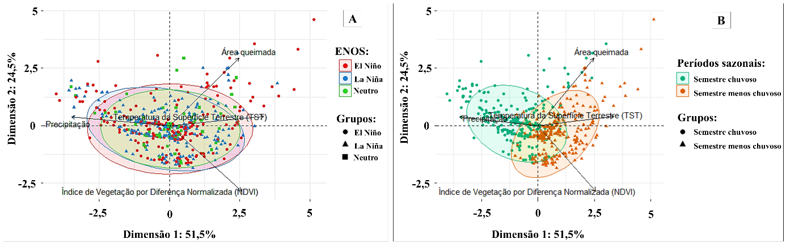
Fonte: Autores, 2025.

Por meio desse conjunto de análises, constata-se a estreita interação entre o solo, a vegetação e a atmosfera na dinâmica ambiental. A relação inversa entre precipitação e temperatura da superfície terrestre demonstra o papel regulador da umidade do solo sobre o balanço térmico, enquanto a associação entre NDVI e áreas queimadas revela a resposta da vegetação às variações hídricas e térmicas, com redução da atividade fotossintética em condições de estresse e distúrbio (Jiménez et al., 2024; Oliveira et al., 2024; Flores et al., 2024; Justino et al., 2025; Franco et al., 2025; Rocha et al., 2025).

- CONCLUSÃO

Constata-se a necessidade de que a gestão e a fiscalização ambiental em Abaetetuba incorporem a sazonalidade climática e os locais mais afetados como elementos centrais nas políticas públicas. A identificação de áreas onde a interação entre déficit hídrico, aumento de temperatura e perda de cobertura vegetal é mais pronunciada oferece subsídios para o zoneamento ambiental e o direcionamento de esforços de recuperação e monitoramento. Portanto, este trabalho contribui para o fortalecimento de políticas públicas integradas.

REFERÊNCIAS

ALVARES, C. A.; STAPE, J. L.; SENTELHAS, P. C.; GONÇALVES, J. D. M.; SPAROVEK, G. Köppen’s climate classification map for Brazil. Meteorologische Zeitschrift, v. 22, n. 6, p. 711–728, 2013. DOI: https://doi.org/10.1127/0941-2948/2013/0507.
DIDAN, K. MODIS/Terra Vegetation Indices 16-Day L3 Global 0.05 Deg CMG V061. NASA EOSDIS Land Processes Distributed Active Archive Center (DAAC) data set, p. MOD13C1. 061, 2021. DOI: https://doi.org/10.5067/MODIS/MOD13A2.061.
FLORES, B. M. et al. Critical transitions in the Amazon forest system. Nature, v. 626, n. 7999, p. 555-564, 2024. DOI: https://doi.org/10.1038/s41586-023-06970-0.
FRANCO, M. A. et al. How climate change and deforestation interact in the transformation of the Amazon rainforest. Nature Communications, v. 16, n. 1, p. 7944, 2025. DOI: https://doi.org/10.1038/s41467-025-63156-0.
FUNK, C.; PETERSON, P.; LANDSFELD, M.; PEDREROS, D.; VERDIN, J.; SHUKLA, S.; HUSAK, G.; ROWLAND, J.; HARRISON, L.; HOELL, A.; MICHAELSEN, J. The climate hazards infrared precipitation with stations – a new environmental record for monitoring extremes. Scientific data, v. 2, n. 1, p. 1-21, 2015. DOI: https://doi.org/10.1038/sdata.2015.66.
Golden Gate Weather Services – El Niño and La Niña Years and Intensities (based on ONI). Disponível em: https://ggweather.com/enso/oni.htm. Acesso em: 31 out. 2025.
INSTITUTO BRASILEIRO DE GEOGRAFIA E ESTATÍSTICA (IBGE). Cidades e Estados: Abaetetuba (PA). Brasília: IBGE, 2025. Disponível em: https://cidades.ibge.gov.br/brasil/pa/abaetetuba/panorama. Acesso em: 30 out. 2025.
JIMÉNEZ, J. Carlos et al. Vegetation Warming and Greenness Decline across Amazonia during the Extreme Drought of 2023. Remote Sensing, v. 16, n. 14, p. 2519, 2024. DOI: https://doi.org/10.3390/rs16142519.
JUSTINO, S. T. P. et al. Land use change and its climatic and vegetation impacts in the Brazilian Amazon. Sustainability, v. 17, n. 15, p. 7099, 2025.
OLIVEIRA, E. K. B. de. et al. Individual tree mortality: Risks of climate change in the eastern Brazilian Amazon region. Ecological Informatics, v. 84, p. 102880, 2024. DOI: https://doi.org/10.1016/j.ecoinf.2024.102880.
ROCHA, Y. A. da S. et al. Hydro-meteorological dynamics of rainfall erosivity risk in the Amazon River Delta-Estuary. Journal of Water and Climate Change, v. 16, n. 5, p. 1673-1694, 2025. DOI: https://doi.org/10.2166/wcc.2025.544.
SOUZA, C. M. JR. et al. Reconstructing three decades of land use and land cover changes in brazilian biomes with landsat archive and earth engine. Remote Sensing, v. 12, n. 17, p. 2735, 2020. DOI: https://doi.org/10.3390/rs12172735.
WAN, Z.; HOOK, S.; HULLEY, G. MOD11A2 MODIS/Terra Land Surface Temperature/Emissivity 8-Day L3 Global 1km SIN Grid V006 [conjunto de dados]. NASA Land Processes Distributed Active Archive Center, 2015. DOI: https://doi.org/10.5067/MODIS/MOD11A2.006. Acesso em: 11 jul. 2025.

